2024年《多元统计分析与R建模》第二次作业
序号 | 自主练习名称 | 数据来源 | 软件功能 | 知识点
1 | 判别分析 | 研究生录用数据(3类) | mahalanobis()  qda()  lda()  predict(output, test) | 1.距离判别的实现  d<-c(d0,d1,d2)  predict<-which.min(d)-1  2.Bayes判别分析的实现  >install.packages("MASS")  > library(MASS)
2 | 判别分析的精度 | 研究生录用数据(3类) | table() | 1. 判别法精度的测算  2. 留一个在外准则CV
3 | 主成分分析 | 2011年社会发展数据 | princomp()  summary()  predict()  principal(r,nfactors=, rotate=, scores=) | 1. 主成分分析结果解读  2. 程序包“psych”  >install.packages("psych")  > library(psych)
4 | 主成分的有效性 | 2011年社会发展数据 | screeplot()  $loadings | 1. 碎石图  2. 共同度
5 | 主成分的应用 | 2011年社会发展数据 | biplot()  fviz_nbclust()  kmeans()  fviz_cluster(km,data=) | 1. 由主成分对样本和指标聚类  2. 主成分的k-均值聚类分析

个人作业二
数据源：
（1）东方财富网的数据中心 （2）中国证券网的市场数据
（3）中证网的数据平台 （4）wind数据库

撰写要求：
（1）原始数据表与来源说明；（2）实现分析的R语句；（3）结果展示与结果分析。

根据2024年电子信息、软件服务等与信息技术相关的上市企业三季度的财务报表，收集至少30家反映企业的偿债能力（流动比率、速动比率、现金流动负债比率、资产负债率等）、营运能力（存货周转率、流动资产周转率、固定资产周转率、总资产周转率）、盈利能力（净资产收益率、每股收益、每股净资产等）和成长性指标（销售收入增长率、净利润增长率、总资产增长率等），每一类指标中至少选择2个代表性指标，即总计至少8个财务指标，完成如下分析：
- 对指标进行预处理（转换成指标取值越大越好，并说明合理性！）
- 对整理的数据进行主成分分析，并说明保留主成分的合理性。
- 利用保留的主成分对样本和指标聚类，并分析聚类结果。
- 对整理的数据进行因子分析。说明保留的几个公因子的合理性和公因子含义。
- 利用因子综合得分排序，并给出最终的排序结果。
- 利用因子分析结果进行k-均值聚类，并说明每类企业的特征。
- 原始数据表与来源说明
在CSMAR的官方网站中https://data.csmar.com/可以进行数据的查询，并且学校购买了此公司的数据源

可以在选择好代码、字段、联表查询后下载对应的数据

下载数据

查看下载下来的数据
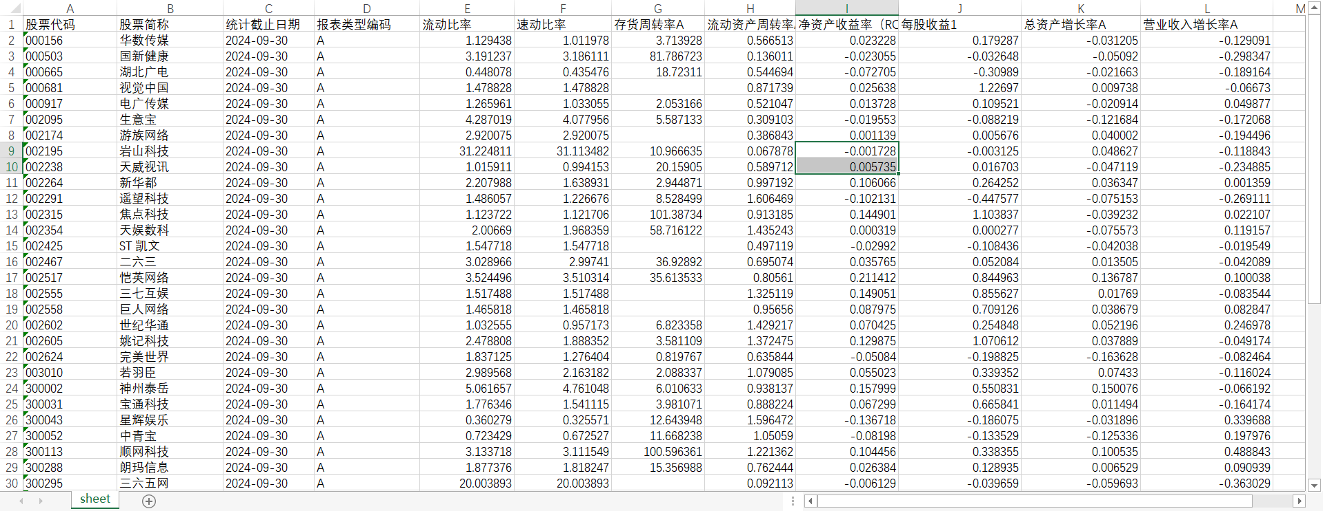
- 实现分析的R语句
- 数据预处理
  - 数据清洗：清除存在指标为NULL的数据项
# 读取Excel文件
library(readxl)
library(writexl)

file_path <- "data.xlsx"
data <- read_excel(file_path)

# 删除存货周转率A为空值的行
filtered_data <- na.omit(data[!is.na(data$存货周转率A), ])

# 保存结果
write_xlsx(filtered_data, "filtered_data.xlsx")
  - 数据处理
- 流动比率 和 速动比率：越大表示企业短期偿债能力越强，因此保持不变。
- 存货周转率A 和 流动资产周转率A：表示企业资产使用效率，值越大越好，因此保持不变。
- 净资产收益率（ROE）A：表示公司盈利能力，越大越好，因此保持不变。
- 每股收益1：表示股东收益情况，越大越好，因此保持不变。
- 总资产增长率A 和 营业收入增长率A：负值表示下降，表示收入和资产的情况，越大越好，可以保持不变。

- 主成分分析
# 安装并加载所需的包
if (!requireNamespace("openxlsx", quietly = TRUE)) {
install.packages("openxlsx")
}
if (!requireNamespace("FactoMineR", quietly = TRUE)) {
install.packages("FactoMineR")
}
if (!requireNamespace("factoextra", quietly = TRUE)) {
install.packages("factoextra")
}

library(openxlsx)
library(FactoMineR)
library(factoextra)

# 读取数据
file_path <- "2_processed_financial_data.xlsx"
data <- read.xlsx(file_path)

# 选择用于主成分分析的数值列（排除非数值列）
numeric_cols <- c('流动比率', '速动比率', '存货周转率A', '流动资产周转率A',
'净资产收益率（ROE）A', '每股收益1', '总资产增长率A', '营业收入增长率A')
pca_data <- data[, numeric_cols]

# 数据标准化
scaled_data <- scale(pca_data)

# 执行PCA
pca_result <- PCA(scaled_data, graph = FALSE)

# 获取主成分方差解释率
explained_variance_ratio <- pca_result$eig[, 2] / 100 # 转换为比例
explained_variance_ratio_cumsum <- cumsum(explained_variance_ratio)

# 将主成分结果与原数据合并
pca_df <- as.data.frame(pca_result$ind$coord)
colnames(pca_df) <- paste0("PC", 1:ncol(pca_df))
pca_df$股票代码 <- data$股票代码
pca_df$股票简称 <- data$股票简称

# 保存结果
output_path_pca <- "./pca_results.xlsx"
write.xlsx(pca_df, output_path_pca, rowNames = FALSE)

# 输出方差解释率及文件路径
print(explained_variance_ratio)
print(explained_variance_ratio_cumsum)
print(output_path_pca)

# 绘制解释方差率累积图
library(ggplot2)

ggplot(data.frame(PC = 1:length(explained_variance_ratio_cumsum),
Cumulative_Variance = explained_variance_ratio_cumsum),
aes(x = PC, y = Cumulative_Variance)) +
geom_line() +
geom_point() +
labs(title = "Cumulative Explained Variance Ratio",
x = "Number of Principal Components",
y = "Cumulative Explained Variance") +
theme_minimal()
- 聚类
# 安装并加载所需的包
if (!requireNamespace("openxlsx", quietly = TRUE)) {
install.packages("openxlsx")
}
if (!requireNamespace("ggplot2", quietly = TRUE)) {
install.packages("ggplot2")
}

library(openxlsx)
library(ggplot2)

# 假设 pca_result 是之前 PCA 的结果
# 保留前4个主成分
n_components <- 4
pca_selected <- pca_result$ind$coord[, 1:n_components]

# 聚类样本 (使用K-means)
set.seed(42) # 设置随机种子以确保结果可重复
kmeans_samples <- kmeans(pca_selected, centers = 3)
sample_clusters <- kmeans_samples$cluster

# 聚类指标 (使用PCA载荷，即特征在主成分上的贡献)
loadings <- pca_result$var$coord[, 1:n_components] # 载荷矩阵 (前4个主成分)
kmeans_features <- kmeans(loadings, centers = 3)
feature_clusters <- kmeans_features$cluster

# 添加样本聚类结果到原数据
data$样本聚类 <- sample_clusters

# 添加指标聚类结果
feature_cluster_result <- data.frame(
指标 = numeric_cols,
聚类类别 = feature_clusters
)

# 绘制样本聚类结果分布
ggplot(data.frame(PC1 = pca_selected[, 1], PC2 = pca_selected[, 2], Cluster = as.factor(sample_clusters)),
aes(x = PC1, y = PC2, color = Cluster)) +
geom_point() +
labs(title = "Sample Clusters Based on Principal Components",
x = "Principal Component 1",
y = "Principal Component 2") +
scale_color_brewer(palette = "Set1") +
theme_minimal()

# 保存聚类结果
output_sample_clusters <- "/mnt/data/sample_clusters.xlsx"
output_feature_clusters <- "/mnt/data/feature_clusters.xlsx"
write.xlsx(data, output_sample_clusters, rowNames = FALSE)
write.xlsx(feature_cluster_result, output_feature_clusters, rowNames = FALSE)

# 输出保存路径
output_sample_clusters
output_feature_clusters
- 因子分析
- 因子分析结果排序
- 因子分析结果聚类

- 结果展示与结果分析
- 预处理分析
在(2)部分已经说明合理性。
- 主成分分析
- 解释方差率：
- 前两个主成分 (PC1 和 PC2) 的方差解释率分别为 29.17% 和 27.55%，两者累积解释率达到 56.73%。
- 前四个主成分累积解释率达到 83.67%，说明这四个主成分能够较好地概括原始数据的主要信息。
- 主成分选择的合理性：
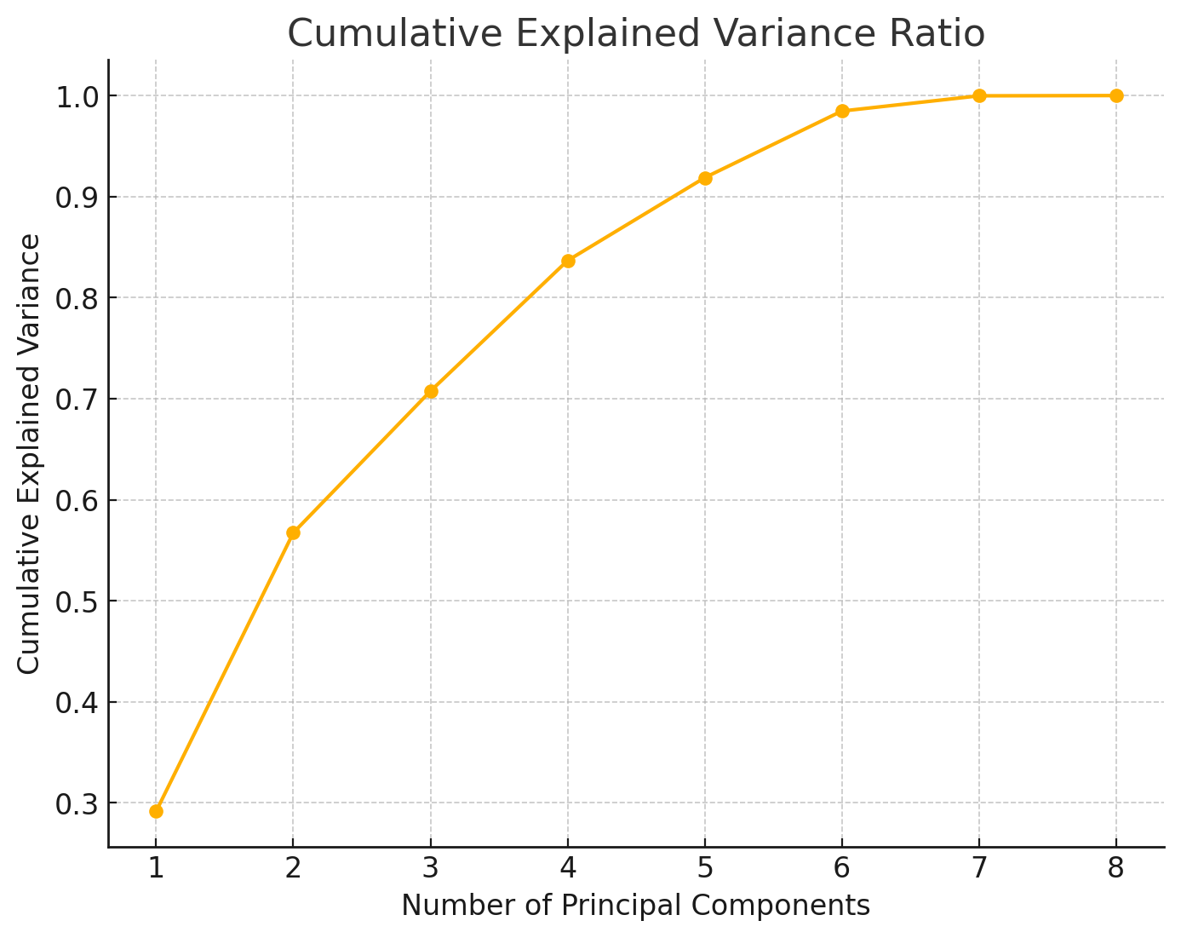
- 通过解释方差率累积图，可以看出前四个主成分贡献了大部分的信息量。
- 选择前四个主成分既能压缩数据维度，又能保留大部分信息，适合后续分析。
- 聚类
聚类的结果查看文件4_feature_clusters.xlsx和4_sample_clusters.xlsx。
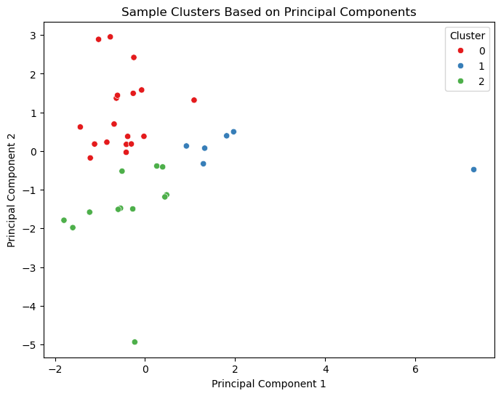

指标聚类分析
- 类别0：包括 存货周转率A，此类指标侧重于企业存货的运营效率。
- 类别1：包括 流动资产周转率A 和 净资产收益率（ROE）A，此类指标侧重于资产使用效率与盈利能力。
- 类别2：包括 流动比率 和 速动比率，此类指标主要衡量企业的短期偿债能力。
合理性：
- 不同类别的指标各自代表不同的财务健康维度：
  - 类别0侧重运营效率。
  - 类别1注重资产盈利性。
  - 类别2关注企业短期偿债能力。
- 这种分类有助于区分指标的重要侧重点。

样本聚类分析
- 样本聚类共分为 3类：
  - Cluster 0: 包含18个样本，分布密集。
  - Cluster 1: 包含6个样本，表现出一定的分离性。
  - Cluster 2: 包含12个样本，分布相对集中，但较Cluster 0更稀疏。
合理性：
- 主成分分析提取的前4个成分有效地捕捉了数据的主要变异特征。
- 样本聚类结果反映了财务指标在不同企业之间的差异性，例如：
  - Cluster 0 可能为短期偿债能力和资产使用效率较平衡的企业。
  - Cluster 1 可能存在极端值，突出某些指标的异常性。
  - Cluster 2 可能为财务表现较弱或不均衡的企业。

- 因子分析

